# Лекция №1

## Информационная система

---------

Объекты предметной области и процессы могут образовывать иерархии, что определяет иерархичность структуры инф системы.

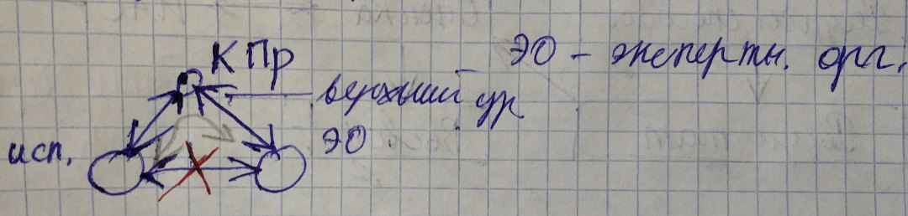

Необходимо предусмотреть взаимосвязь элементов системы с учетом структуры ИС и иерархии элементов системы и предметной области.

Кроме структурирования системы, необходимо учесть временной график выполнения процессов в предметной области.

Первая задача разработчиков – выявить информационные объекты предметной области.

Информационные объекты образуют определенные классы или типы, которые обозначаются понятным образом (студент, сессия, научная работа и т.д.)

Информационный объект имеет множество реализаций, каждый из которых должен получить свой уникальный идентификатор (номер зачетной книжки, например).

Разработчик ИС определяет классы предметной области путем общения со специалистами.

Цели создания ИАС (информационно-аналитической системы):

Для повышения эффективности деятельности организаций или лиц, использующих эту информационную систему:

* + Обеспечивается оперативность получения и обработки информации, необходимой для принятия решений. (по ресурсам, логистике, оценки и планированию деятельности).
  + Система обеспечит руководству возможность всестороннего анализа информации для выработки стратегических решений.
  + Поддержка решений задач развития предприятия.

Информационная система объединяет разрозненные ресурсы, данные о ресурсах для построения общей картины деятельности предприятия.

Информационная система увеличивает скорость выполнения управленческих процессов.

Ключевой вопрос: «Где формируется первичная информация?»

При разработке системы показателей и системы данных, разработчик с помощью заказчика и его специалистов определяет где появляется первичная информация и когда.

# Семинар №1

К следующему занятию выбрать ИС и расписать ее предметную область. Желательно взять такую систему, которая была бы связана с дипломным проектом.

Предметную область необходимо описать в письменном виде. Необходимо обозначить объекты и процессы.

Видение понятия информации в письменном виде к следующему занятию.

Тема НИР и актуальность ее.

Поля НИР: Руководитель, тема, сроки выполнения, цели и задачи НИР, результат

# Лекция №2

## Информация

Предметную область описываем самыми общими словами, однако стоит представлять те данные, над которыми будет проводиться работа в будущей информационной системе.

Есть следующие виды информации в поля:

* Текст
* Числа 🡪 format
* Дата 🡪 format
* Параметры 🡪 ед. измерения
* Изображение 🡪format
* Звук/видео… (мультимедиа)
* Memo

Первые 4 вида полей более строго структуризированны.

## Подходы

As – Is – как есть

To – Be – как должно быть

При подходе As - Is происходит локальное усовершенствование отдельных операций занесения и использования данных. Он характерен при разработке локальных элементов ИС с позиции работника, отвечающего за конкретные действия и конкретные функции.

При подходе To - Be требуется взгляд с верхнего уровня руководства процессами предметной области и, как следствие, разработки комплексного задания, охватывающего весь функционал системы.

## Системы автоматизации

ГОСТ Р 43.0.2-2006

Последовательности проектирования прописаны в таких документах. Техническая система, состоящая из операторов и интерфейсов системы. Система «Человек-информация». Предметная область – это часть действительности, множество элементов и взаимодействий между ними, которые участвуют в разрабатываемой системе. Есть информационная среда, банк данных, согласно этому ГОСТу. Предметная область описывается простым языком, как правило

Три модели рассматриваются для описания предметной области

* Структурная представляет объекты, информацию и процессы передачи данных с позиции руководства на верхнем уровне.
* Информационная модель – совокупность структурированных данных об объектах предметной области и связях между ними.
* Функциональная модель предметной области описывает функции, производимые объектами предметной области.

## Инфологическая модель предметной области

Тут есть следующие элементы, по аналогии с БД:

* Объект - Сущность
* Отношения - Связи
* Структура – Физическая модель

Задачи:

* Адекватное отображение предметной области
* Четкое определение границ моделируемой предметной области

Требования:

* Адекватность модели определяется достаточной информацией для решения задач информационного обеспечение + правильно установленных связей
* Возможность расширения наборов данных без нарушения установленных раннее отношений и связей.
* Исключение неправильных действий при удалении и корректировки данных.
* Легкое восприятие предметной области различными категориями пользователей.

Описание объектов предметной области требует создания спецификации. Язык описания спецификации должен быть понятен пользователям и разработчикам.

Компоненты инфологической модели:

* Объекты и связи. Их можно представить, как описание объектов и связей на естественном языке
* Информационные потребности
* Алгоритмы для обработки данных для получения нужного результат на выходе

ER модель (entity, relationship) сущность – связь.

При проектировании инфологической модели министерства образования и его вузов и НИРа выделяем следующие объекты:

* НИР 🡪 Темантический план ВУЗа
* ВУЗ
* Подразделение
* Руководитель НИРа

# Лекция №3

## Построение ИС на основе метода As-Is

При рассмотрении варианта as-is, то в данном варианте мы рассматриваем проектирование на основе известных элементов и известных связей в предметной области.

Исходя из объектов, из которых можно брать информацию, реализуется функция сбора. После сбора предполагается первичная обработка собранных данных. После первичной обработки данные отправляются на хранение (первичная фиксация). В результате создается база данных, по которой можно уже осуществлять поиск. Можно добавить к обработке поисковых запросов обработку статистическую, визуализирующую и т.п.

При разработке выделяются структура собираемых данных и структура самой системы. Появляется структура базы данных. Далее идет создание программно-аппаратного комплекса, после чего он вводится в экплуатацию в соответствии с заданным регламентов. После ввода в эксплуатацаю система, как правило требует сопровождение (администрирование базы данных, например).

## Построение ИС на основе метода To-Be

Возьмем в пример ИАС.

ИАС (информационно-аналитическая система) работает на принятие решения.

Сбор данных осуществляется на основе запроса, который ориентирован на конкретные задачи. Задачи ЛПР (логика принятия решений).

Те же объекты, что и в as-is, также идет первичная обработка. Однако из-за того, что данные собраны целенаправленно и объем данных расширен, то после накопления данных идет аналитическая обработка. Необходимо проставить на объектах некоторые признаки.

Формирование четкого запроса с помощью классификатора может значительно облегчить этап аналитической обработки.

Аналитически обработанный материал идет на представление ЛПР. Здесь возможны определенные обратные связи. По личные пожелания ЛПР можно усовершенствовать запросов сбора.

Подход To-Be создает дополнительные трудности на этапе проектирования и создания системы, но делает системы более гибкой.

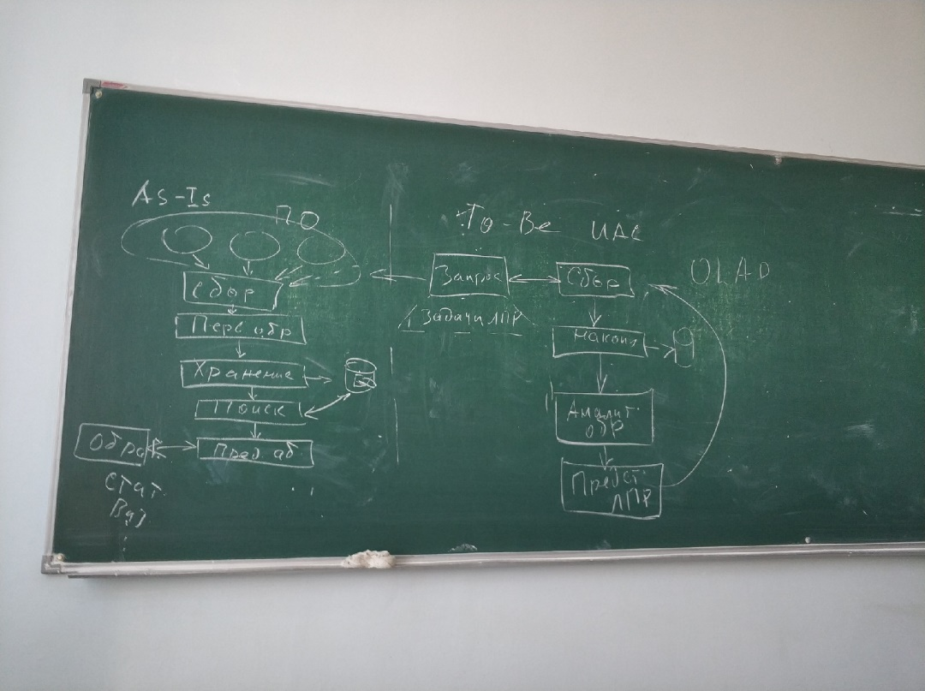

## Требования к созданию ИАС

149-ФЗ Федеральный закон о защите информации.

Требуется разработка распределенной структуры ИАС. Фактически создание комплекса систем. От сюда следует сложная структура базы данных. Объединение в одно информационное пространство справочных и оперативных данные.

Пример: справочник классификатор областей знаний

Данные расположены на различных уровнях и доступны для всех объектов предметной области.

Если в системе выделяется несколько уровней, то необходима настройка систем верхнего уровня на ограниченную группу абонентов и создание специальных функций в соответствии с требованиями абонентов.

Требования: Использования системы сбора данных на всех объектах нижнего уровня; Стандартизация электронного документооборота.

В системе разработки предусматривается место разработчика выполняющего создание и сопровождение ИАС.

Проблемы внедрения ИАС:

* Можно оставить сбор и обработки решаемых задач как есть, но это резко ограничивает круг решаемых задач.
* Требуется внесения изменений в сущ технологию планирования, управления и контроля использования ресурсов.
* Проблема формализации всех контуров, цепочек управления, в которых используется информация.
* Проблема получения актуальной и достоверной информации обо всех срезах деятельности предприятия. (исключая временные задержки и лишние звенья передачи данных)
* Исключение человеческих факторов, которые предвзято или субъективно трактуют информацию.
* Внесение существенных изменений в управление производственными процессами.
* Активное сопротивление персонала к внедрению информационных технологий.
* Временный рост нагрузки на сотрудников, связанный с внедрением и освоением информационных технологий.

# Лекция №4

## Проектирования ИС для заказчика

Здесь требуется полагаться на нормативы, которые регулируют текущую сферу деятельности.

Неизбежно случается так, что ИС появляется не на пустом месте. А уже есть некоторая сложившаяся практика в проектировании подобных систем. Сложившиеся практика складывается из собранных-обработанных данных. Очень редко проектирование новой ИС начинается с нуля.

Пункт анализ аналогов позволяет перенять полезные решения.

На основании всего вышеперечисленного складывается концептуальная модель ИАС.

Далее создается физическая модель БД.

Далее создается конкретная БД (внутренняя модель). Параллельно с ней создается аппаратно-программный комплекс (вешняя модель).

Между БД и программно-аппаратным комплесом есть взаимодействие. Комплекс занимается визуализация полученных результатов.

Информациооно аналитическая система нужна для накопления и систематизации информации о предметной области.

## 4 типа СППР

### С предопределенным набором сценариев и предоставления отчетов

По другому EIS.

Такие системы набирают данные.

### OLAP

Динамические СППР. Поддерживают нерегламентированные запросы. Формируют отчеты произвольной формы.

### Системы интеллектуального анализа данных

Интеллектуальный анализ с поиском закономерностей.

### Экспертные системы

Анализ данных с выдачей рекомендаций.

## Комплекс задач, решаемых системами по классам

Хранение, накопление информации

Распространение, использование информационного ресурса

Система классификации и предоставления информационных ресурсов

Использование информации для повышения качества управления процессами

Помощь принятие решений. Разделяются условно на 5 подгурпп

* + OLAP (делятся по: способу хранения, место OLAP-компьютера, готовность)
  + Добыча данных (Data Mining)
  + Хранилище данных
  + Управленческие информационные системы
  + Инструментарий конечного пользователя

## По хаарактеру использования информации будут

* Информационно-поисковые
* Информационно- справочные
* Информационно-решающие
* Управляющие

Советующие

# Лекция №5

## Документографические системы

Это некое хранилище, у которого есть некая картотека, которая представляет из себя инструмент поиска необходимого документа.

Используется поисковый образ документа.

## Фактографические системы документов

Хранятся не сами документы, а факты из этих документов. Факты соотносятся с объектами. Хранимые факты могут извлекаться по поисковому запросу и выдаваться в нужной форме для работы. Делается поисковый образ запроса в соответствии с тем, как описан объект. Факты по итогу складываются в документ, в соответствии с поисковым образом. В соответствии с поисковым образом запроса создается шаблон, который будет выдан в качества искомого документа, представляющего из себя совокупность фактов.

На базе фактографических систем делаются базы данных и информационно-аналитические системы.

## Еще типы систем:

* Информационно решающие.
* Управляющая информационная система. Автоматизация производственных процессов с выдачей данных для принятия решений.
* Советующие. Вырабатывающие информацию, помогающую человеку выполнить какие-то действия.

## По масштабу применения

* Настольные. Ввод, редактирование.
* Офисная система. Организация предприятия, бизнеса.
* Что-то еще

## По квалификации персонала

* Что-то там

## По скорости обработки данных

* Накопление о обработка
* Обработка в реальном времени

## Характер исп. вычислительных ресурсов

* Локальный
* Распределенный

## Сфера деятельности

Много там всего.

## По месту управления

Много там всего.

## Вид технологических операций

## Концеппции построений хранилищей данных

## Статические и динамические системы

Статическая система не меняет свое состояние, а только выдает информацию. Динамические меняют свое наполнения и выдаваемые результаты со временем.

## Детерминированные и вероятностыне

В детерменированных системах текущее состояние определяет все однозначно для текущих и последующих шагов. В вероятностынх системах не возможно предугадать последующее состояние системы.

## По концепции построения системы хранения данных

* Файловые системы. Данные распределены в виде файлов на компьютере или сервере. Поиск идет по именам файлов с использованием базовых функций операционных систем. Иногда есть возможность производить поиск по словам, которые хранятся внутри документов.
* Банки данных. Это обработанные данные, документы, которые изначально могли быть и в файлах. Формируется база данных по страницам атрибутам и ключам. Поиск идет по атрибутам. Тут могут формировать словари и классификаторы.
* Интеллектуальные банки данных или базы знаний. Базы знаний – это данные, прошедшие дополнительную обработку, обобщение и механизмы извлечения новых знаний из имеющейся информации. Из базы данных идет обработка с целью извелчения зависимостей. Тогда знания будут отражать связи между объектами или выводы, близкие к тому, что извлекает для себя человек. Здесь алгоритмы наращивают свои возможности выявления закономернсотей (самообучающиеся системы).

Все эти способы хранения данных могут юыть объединены. Для больших систем есть понятие «Хранилище данных». Data Warehouse. Оно включает в себя данные, полученные и из файловой системы и из базы данные, но все же оно – это большая предметно-ориентирвоанная база данных, специально разработанная для сложной обработки информации и различных варинатов выдачи результатов обработки потребителю.

Принципы организации хранилища

* + Данные соотносятся с областями применения, которые они описывают, а не с приложениями, которые их используют.
  + Интегрированность. Объединение с целью удовлетворение всех информационных потребностей.

## Подготовка данных

Система обеспечивает ввода данных обонентов по заданной структуреб онтролируя правильность заполнения, просмотр и корректировку, формирования документа по заданному шаблону, распечатку документа, контроль подготовки и представления документов.

Четкая особенность. Документ формируется в два этапа. Занесение данных по заданной структуре данных и печать итогового документа в шаблону с включением в него всех исходных данные.

След тема: информационная технология, понтия виды, способы применения

# Лекция № 6

Информационная технология. ФЗ 149-2006. ГОСТ34.003-90

Есть некоторая информация, проходя через некоторую информационную технологию, эта информация преобразуется в цифровой продукт. Перед процессом преобразования производится процесс сбора данных. Информационная технология укладывается в некоторые методы/алгоритмы, с помощью которых производится преобразование информации. Итого является цифровой продукт в некотором представлении.

Инструментарий информационной технологии – это некоторый программный продукт (софт), без которого невозможно что-либо сделать.

В инф технологию входит:

* + Правила выполнения операций
  + Действия или алгоритмы
  + Этапы работы с данными

Информационная технология не равна информационной системе.

## Составляющие информационной технологии

Информационная технология включает в себя несколько этапов. Этапы разделяются на операции. Операции разделяются на действия. Действия разделяются на элементарные операции. Итого 4 уровня сложности. Для действия необходимы данные, которые идут в операции, по цепочкам иерархии.

## Требования к Информационным технологиям

Требуется выполнить определенные требования.

* + Представление детализированной структуры данных.
  + Расчлинение всего этапа и процесса обработки информации на фазы, операции, действия.
  + Составление регламента работы информационной системы при выполнение действий.
  + Цель – получить некоторую выходной информацию в нужном виде, в нужном качестве.
  + Для этого необходим включить весь набор данных и действий и предусмотреть техническую возможность их реализации.
  + Регулярность работы информационной системы.
  + Требуется стандартизация информационных процессов.

## Использование информационных технологий

### Централизованная обработка данных на ЭВМ

Работы в удаленном доступе с определенными офисными системами, административными ресурсами.

Использование суперкомпьютеров, которые реализуются определенный алгоритм. Это могут быть средства в сложных технологических расчетов, моделировании явлений, функций и технологий, требующие специализированного софта.

### Децентрализованная обработка информации

Персональные компьютеры абонентов.

Достоинства заключаются в гибкости построения в целом, исключением среднего звена обслуживающего персонала.

Расширяет возможности конечного пользователя. При этом пользователи могут сами дополнять систему.

## Виды информационных технологий

### Информационные технологии обработки данных

Предназначена для хорошо структурированных задач. По ним есть все данные. Заданы алгоритмы и процедуры обработки. Применяет на уровне операционной деятельности с целью повышения производительности труда. Освобождает от рутинных операций (формирование таблиц, отчетов, форматированных файлов и т.д.). Технология повышает оперативность и исключает ошибки в действиях.

### Информационные технологии управления

Используется для принятия решений на различных уровня управления. Структурированность данных ниже или слабее, чем при технологии обработки данных. Для принятие решений, как правило, используется агрегированная информация. Вид выходной информации – отчеты.

Отчеты по требованию при возникновении потребности. В отчетах желательно предусмотреть выявление критических парметров. Отчеты выявляют отклонение от нормы.

### Офисные информационные системы

Офисная автоматизация вторичная во внедрению информационных технологий. В офисе, как правило, имеется большое количество операций. Для автоматизации офисной работы необходимо выделить рутинные операции и разработать алгоритмы их реализации.

Отчеты могут уходить во внешнюю среду и использовать неопределенным кругом лиц.

Офисные технологии используются широким кругом специалистов. Характерно использование многих программных продуктов.

### Информационные технологии поддержки принятия решений

Появилась после развития до определеннеой степени офисных технологий ии технологии обработки данных.

### Информационные технологии экспертных систем

Экспертная система дает оценку объектам, событиям, процессам и совет для принятия решения. Перспектива развития таких систем основа на перспективе развития искусственного интеллекта.

# Лекция №7 Стадии разработки информационных систем. Подходы к разработке

ИС живут ограниченное время. Максимум ставится планка в 7-8 лет.

Сейчас период жизни техники составляет примерно 3-5 лет.

Стадии проектирования следует учитывать и связывать с определенными типовыми подходами.

## Стадии создания АС

### Пред-проект

Здесь появляются ТЭО и ТЗ. Здесь в документах должны мыть материалы, описывающие предметную область. Также сюда входит технико-экономическое обоснование. В ТЗ описываются требования к системе. Может появиться экскизный проект. Все это является основанием для открытия этапа проектирования

### Проектирование

Здесь появляется техно-рабочий проект ТРП. Здесь процесс должен дойти до проектирования физической реализации. Необходимо реализовать тестирование с предусмотрением всех возможных рабочих условий.

### Внедрение

Подготовка объекта к внедрению системы. Происходит некоторое опытное внедрение, с целью попробовать на реальных объектах систему. Она может быть постепенная. Трудно ожидать, что большая система сразу вся успешно внедрена в предметную область. Здесь работает метод испытания. Здесь же происходит создания документа «акт приемки».

### Эксплуатация и сопровождение

Фактические два этапа. Эксплуатация – это администрирование. Сопровождение – это разработчик. Здесь также формируется документ ТРП, но модернизированный, с учетом всего того, что выявилось на этапе эксплуатации и споровождения.

## Жизненный цикл

Жизненный цикл – это от появления идеи до момента утилизации.

Рассматриваются 3 группы процессов: Основные, вспомогательные, организационные.

Можно выявить 4 этапа ЖЦ

Формирование требований к системе

Концептуальное проектирование

Реализация проектная

Реализация физическая

Основной недостаток каскадной модели – задержка получения конечного результата.

## Спиральная модель разработки

Представляет из себя циклы, в которых происходит модификация и дополнения на основании предыдущих циклов.

Этапы:

Определение требований ИС

Анализ требований ИС

Проектирование

Реализация и тестирование

Интеграция с уже разработанными компонентами

Версия системы

После получения первой версии происходит наращивание функционала. После некоторого количества оборотов разработки приходит к некоторому результата, для которого больше не нужны новые ветки.

Такая циклическая модель требует четкого следованию требований на каждой версии.

Для реализации процесса преоктирования применяются различные инструменты преоктирвоания.

## Жизненный цикл объекта информационно системы

# Лекция №8

## Виды обеспечений информационной системы

Базовые компоненты:

* Информационное обеспечений (совокупность данных)
* Математическая модель. Методы и алгоритмы работы с данными.
* Лингвистическое обеспечение. Правила формализации и описаниядействий.
* Программное обеспечение.
* Техническое обеспечение. Аппаратные средства, необходимые для функционирования ИАС.
* Организационное обеспечение. Документы и правила, которые устанавлиают порядом работы с информацией и ИАС в целом.
* Документация и инструкция для работы с информационной системой.

Обеспечение – это некоторые компоненты, материальные, документальные, технические, необходимые для функционирвоания системы. Фактически они хватывают все этапы разработки системы на всех этапах жизненного цикла.

Требования к компонентам системы:

Информационное обеспечение:

* + Данные должны быть реализованы в соответствии с информационной модель
  + Достаточность данных. По содержанию, по типам, по способу представления.
  + Целостность данных.
  + Сохранение связей при преобразовании
  + Несанкционированные действия
  + Независимость данных от процессов их использования
  + Конфеденциальность и закрытость данных.
  + Защищенность от сбоев и возможны искажений в нештатных ситуациях.
  + Высокая производительность
  + Информация должна быть сформирована в соответствии с инфололигеской модель.
  + Формы запросов, шаблоны запросов
  + Формы представления резллутатов информационног поиска.
  + Требуется набор правил перекодировки данных

Математическое обеспечение:

* + Обеспечить решение функциональных задач, поставленных заказчиком по обработке собранных данные.
  + Необходимо обеспечить точность расчетов и быстроту алгоритмов.

Лингвистическое обеспечение:

* + Обеспечить запись эффективных алгоритмов.
  + Обеспечить ввод и обработку команд оператора.
  + Обеспечить удобной интерфейс для пользователей

Программное обеспечение:

* + Поддержка функционирования СУБД

# Классификация и унификация объектов предметной области

Выявить объект предметной области – это значит выявить что-то дискретное и различимое.

Задача заключиается в выполнении работы по идентификации, классификации и кодировании информации.

Классификатор системы может быть внешним или внутренним.

Внешне это готовый классификатор.

Может работать самостоятельно. Может быть включен в состав конкретной системы. ГРНТИ.

Внутренний классификатор специально разработан для даннйо информационной системы.

Классификатор – этот система споподчиненных понятий или классов объектов. Длеается для какой-то области знаний или сферы деятельности человека.

Используется для установления связи между классами объектов и то чной оринетировки в многообразии понятий.

Классификация как действие – это разделение множества объектов н группы по сходству или различию по сходству или различию определенных признаков.

При разделении формулируются определенные правила.

Иерархическая классификация. Это разделение на подчиненные подмножества или классификационные группировки.

Результаты классификаций: правила классификации, классификационный код, классификатор как официальный документ.

На основнаии этих результатов осуществляется процесс кодирования, присвоение объектам предметной области уникальных …

Методы кодирвоания: последовательный и параллельный.

Последовательный метод – это иерархический метод